Тестопластика. Роль в развитии мелкой моторики и речи детей старшего дошкольного возраста.
В развитии умственной деятельности человека велика роль рук. Учеными доказано, что развитие рук находится в тесной связи с развитием речи и мышления ребенка. Тестопластика – замечательный способ развития мелкой моторики рук, а, следовательно, и развития речи детей старшего дошкольного возраста.
Когда ребёнок лепит, совершенствуются мелкие движения его пальцев, что, в свою очередь, влияет на развитие речи и помышления, к тому же, лепка благотворно влияет на нервную систему в целом. Именно поэтому возбудимым, шумным и активным детям часто рекомендуют заниматься лепкой.
Специалисты в области детской психологии, логопедии уже давно установили, что уровень развития речи детей находится в прямой зависимости от степени развития тонкой моторики руки. Если движения пальцев развиваются «по плану», то и развитие речи также происходит в пределах нормы. Если же развитие пальцев отстает, то отстаёт и развитие речи.
Почему две эти составляющие взаимосвязаны?
Дело в том, что наши предки общались при помощи жестов, добавляя постепенно возгласы, выкрики. Движения пальцев постепенно совершенствовались. В связи с этим происходило увеличение площади двигательной проекции кисти руки в мозге человека. Речь развивалась параллельно. Примерно так же развивается речь и мелкая моторика у ребенка, т. е. сначала начинают развиваться движения пальцев рук, когда же они достигают достаточной тонкости, начинается развитие словесной речи.
Развитие движений пальцев рук подготавливает почву для последующего формирования речи.
В связи с этим, тестопластика, на сегодняшний день, является очень популярным занятием. Предлагаю и Вам, уважаемые родители, заняться с Вашими детьми этим полезным и увлекательным делом.

Преимущества соленого теста:
1. Можно приготовить в любой момент, не тратя лишних денег;
2. Легко отмывается и не оставляет следов;
3. Безопасно при попадании в рот, если не добавлять клей, - обычно, один раз попробовав тесто на вкус, ребенок больше не пытается взять его в рот - невкусно!!!
4. Если оно правильно замешано, лепится замечательно, к рукам не липнет;
5. Можно сушить в духовке, а можно - просто на воздухе;
6. Краска пристает любая, а возможности для росписи - практически неограниченные.
Рецепт солёного теста:
- 1 ст. мелкой соли;
- 1 ст. муки;
- 5 ст. л. подсолнечного масла;
- 0, 5 стакана воды;
Тщательно размешайте в глубокой емкости сухие ингредиенты, влейте туда масло и немного воды.
Советы:
- Если тесто слишком мягкое, добавьте немного соли и муки и продолжайте вымешивать, пока не добьётесь нужной консистенции;
- Так как с тестом будут работать дети, замесите его покруче, потому что в тёплых детских ручках тесто размягчится;
- Чтобы тесто не рвалось и не крошилось во время лепки, его нужно хорошо вымесить и размять, пока оно не станет эластичным.
Замешивание теста.
1. Хорошо перемешайте муку с солью.
2. Добавьте воду, масло и замесите тесто. Вода должна быть холодной. Месите долго.
3. Готовое тесто положите в целлофановый пакет и подержите его в холодильнике хотя бы полчаса.
Необходимые для творчества инструменты:
- маленькая скалка или бутылочка с водой (без нее никуда!);
- доска для лепки;
- ножичек;
- стержень от шариковой ручки (для создания дырочек и узорчиков);
- кисточка;
- емкость с водой;
- фигурные формочки для вырезания печенья;
- пуговички, бусинки, колечки, кружево и пр. для выполнения оттисков;
- краски.
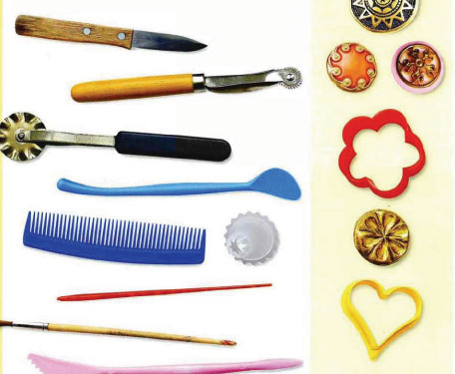
Все это Вам пригодится для творческой работы с тестом.
Основные методы сушки
Когда изделие готово, его нужно правильно подсушить. Существует несколько методов. Рассмотрим наиболее популярные из них.
Метод 1 — В духовке (разогретой)
Сушка в приоткрытой духовке при температуре 55-80 °C (поделка кладется в предварительно разогретую духовку). Изделие поместите на застеленный пергаментной бумагой противень или в жаропрочную посудину. Длительность процесса может составлять около часа или дольше в зависимости от размера фигурки.
Метод 2 — Естественные условия
Имеется в виду сушка на открытом воздухе (но не под прямыми солнечными лучами). Этот метод занимает больше времени, чем первый, однако он более эффективен. Изделие лучше всего положить на деревянную или пластмассовую поверхность. Сушка воздухом занимает около 3-4 дней. А вот сушить на батарее мы не рекомендуем – это может привести к тому, что поделка потрескается и раскрошится.
Метод 3 — В духовке (холодной)
Согласно этому методу поделки из соленого теста надо класть в холодную духовку и только потом ее включать, разогревая в итоге до 150 °C. Там же изделия должны и остывать, пока остывает духовка.
Различные способы оформления.
Фигурки из неокрашенного теста привлекательны сами по себе. Однако после сушки их можно разукрасить гуашью, акварелью либо акриловыми красками. Они хороши тем, что быстро высыхают, не размазываются и не оставляют следов на руках.
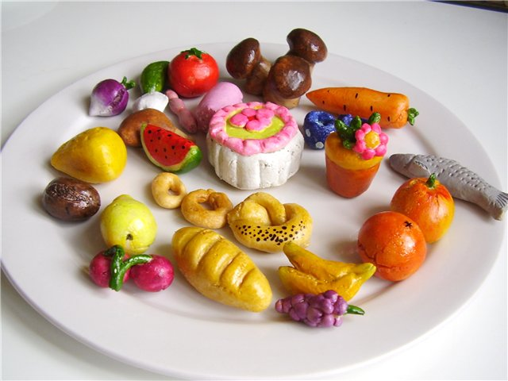
Способы окрашивания:
- Акварельные краски кисточкой размешать с водичкой и нанести на изделие, чтобы они не растекались.
- Смешать гуашь с клеем ПВА, равномерно покрыть этой смесью поделку.
- Можно наделить тесто определенным цветом еще во время замешивания. Разделите его на части – их должно получиться столько, во сколько оттенков необходимо красить. Скатайте из них шарики, в серединке каждого сделайте углубление и капните туда пару капель пищевого красителя, разведенного в воде. После этого разомните тесто, чтобы оно окрасилось равномерно.

